**Московский государственный технический**

**университет им. Н.Э. Баумана.**

Факультет «Информатика и управление»

Кафедра ИУ5. Курс «Программирование на основе классов и шаблонов»

Отчет по лабораторной работе №2

«Создание и использование статической библиотеки классов»

|  |  |  |
| --- | --- | --- |
| Выполнил: |  | Проверил: |
| студент группы ИУ5-21 |  | преподаватель каф. ИУ5 |
| Агличеев Михаил |  | Кротов Ю.Н. |
| Подпись и дата: |  | Подпись и дата: |

Москва, 2020г.

1. Постановка задачи

**Задание.**

**1.1**

* 1. Ознакомиться с приведенным ниже материалом (Введение и Пример 1). Перейти в примере 1 от структуры к классу.
  2. Разработать класс «Планета» для планет солнечной системы (4 характеристики планет разного типа приведены в Приложении 1). Имя планеты должно иметь тип char*.
  3. Создать много-файловый проект и отладить программу, которая создает один объект класса «Планета» и выводит значения его полей на экран. (Пример программы приведен в Приложении 3).
  4. Организовать интерфейс пользователя с программой в виде меню, позволяющего выполнять следующие действия:

- чтение БД «Солнечная система» из файла;

- запись БД «Солнечная система» в файл;

- сортировка БД;

- редактирование БД;

- вывод БД на экран.

* 1. Создать текстовый файл (в блокноте) с данными о планетах солнечной системы и сохранить его в папке проекта. Первоначально, для отладки, введите две записи.
  2. Добавить в программу ввод – вывод объекта класса «Планета» в текстовый файл.

**1.2**

1. Ознакомиться с содержанием раздела «Перегрузка операций» и выполнить приведенный в нем пример 2.

2. Перегрузить конструктор копирования, деструктор и оператор присваивания.

3. Вставьте в конструкторы и деструктор печать типа «Создание (Удаление) ID ***n*** » , где ***n*** - номер объекта, для которого они вызываются. (Для реализации этого пункта задания разберите и выполните пример из Приложения 2.).

4. Перегрузить операцию “ >> “ для класса «Планета» и ***ifstream*** и прочитать данные о планетах из файла в массив «Солнечная система» из объектов класса «Планета».

5. Перегрузить операцию “ << “ для классов «Планета» и ***ofstream*** и вывести на экран данные из массива.

**1.3**

1. Перегрузить операции сравнения “ < и ==” для класса «Планета», использовав для этого значение одного из полей.

2. Отсортировать массив планет солнечной системы, хранящийся в файле, с использованием перегруженных операций.

**1.4**

На основе разработанного класса Планета выполнить задание по варианту (не менее 4 характеристик в классе разного типа).

2. Разработка интерфейса класса

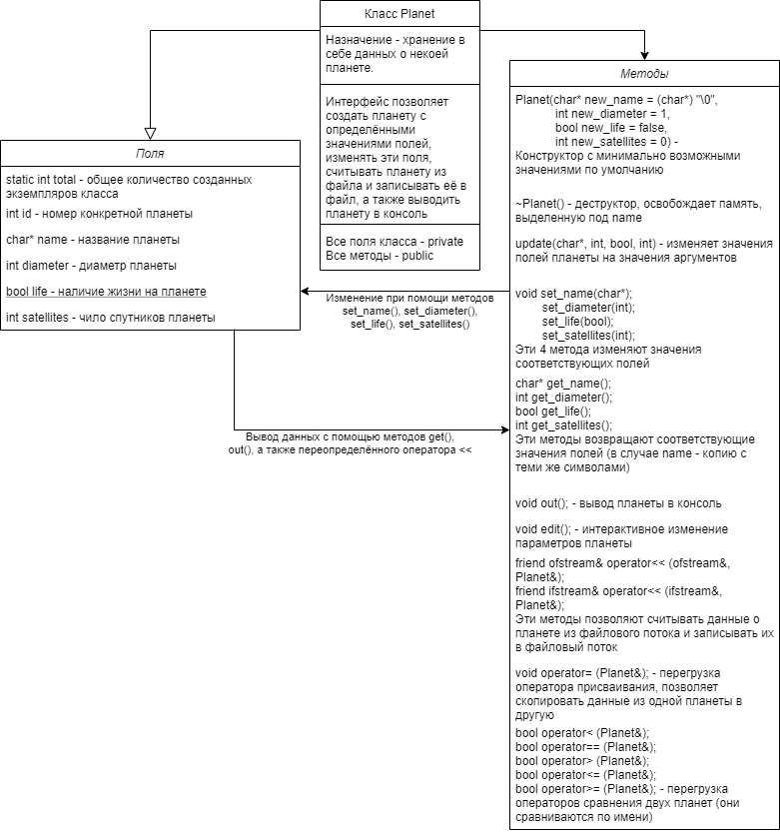

3. Текст программы

Planet.h

#ifndef __PLANET_H__

#define __PLANET_H__

#include <fstream>

char* cut(char*);

class Planet {

private:

static int total;

int id;

char* name;

int diameter;

bool life;

int satellites;

public:

Planet(char* new_name = (char*)"\0", int new_diameter = 1,

bool new_life = false, int new_satellites = 0);

~Planet();

void update(char*, int, bool, int);

void set_name(char*);

void set_diameter(int);

void set_life(bool);

void set_satellites(int);

char* get_name();

int get_diameter();

bool get_life();

int get_satellites();

void out();

void edit();

friend ofstream& operator<< (ofstream&, Planet&);

friend ifstream& operator>> (ifstream&, Planet&);

void operator= (Planet&);

bool operator< (Planet&);

bool operator== (Planet&);

bool operator> (Planet&);

bool operator<= (Planet&);

bool operator>= (Planet&);

};

#endif //__PLANET_H__

Planet.cpp

#include <iostream>

#include "Planet.h"

int Planet::total = 0;

Planet::Planet(char* new_name, int new_diameter, bool new_life, int new_satellites) {

diameter = 1;

satellites = 0;

total++;

id = total;

cout << "Создание ID " << id << endl;

update(new_name, new_diameter, new_life, new_satellites);

}

Planet::~Planet() {

total--;

cout << "Удаление ID " << id << endl;

if (!name) {

delete[] name;

}

}

void Planet::update(char* new_name, int new_diameter, bool new_life, int new_satellites) {

set_name(new_name);

set_diameter(new_diameter);

set_life(new_life);

set_satellites(new_satellites);

}

void Planet::set_name(char new_name[]) {

if (!name) {

delete[] name;

}

name = cut(new_name);

}

void Planet::set_diameter(int new_diameter) {

if (new_diameter > 0) {

diameter = new_diameter;

}

else {

cout << "Некорректный диаметр: " << new_diameter

<< " Сохраняется прежнее значение (1 по умолчанию)" << endl;

}

}

void Planet::set_life(bool new_life) {

life = new_life;

}

void Planet::set_satellites(int new_satellites) {

if (new_satellites >= 0) {

satellites = new_satellites;

}

else {

cout << "Некорректное число спутников: " << new_satellites

<< " Сохраняется прежнее значение (1 по умолчанию)" << endl;

}

}

void Planet::edit() {

const int name_len = 100;

int answer;

cout << "Что бы вы хотели изменить?" << endl

<< "Название: 1" << endl

<< "Диаметр: 2" << endl

<< "Жизнь: 3" << endl

<< "Количество спутников: 4" << endl

<< "Введите номер желаемой опции: ";

cin >> answer;

cout << endl;

switch (answer) {

case 1:

char new_name[name_len];

cout << "Введите новое название: ";

cin >> new_name;

cout << endl;

set_name(new_name);

break;

case 2:

int new_diameter;

cout << "Введите новый диаметр: ";

cin >> new_diameter;

cout << endl;

set_diameter(new_diameter);

break;

case 3:

bool new_life;

cout << "Введите новый статус жизни (0, если жизни нет и 1, если есть): ";

cin >> new_life;

cout << endl;

set_life(new_life);

break;

case 4:

int new_satellites;

cout << "Введите новое количество спутников: ";

cin >> new_satellites;

cout << endl;

set_satellites(new_satellites);

break;

default:

cout << "Такой опции нет! Планета останется неизменной" << endl;

}

}

void Planet::out() {

cout << "Planet: " << name << endl

<< "Diameter: " << diameter << endl

<< "Has it life?: " << life << endl

<< "Sattelites count: " << satellites << endl << endl;

}

ofstream& operator<< (ofstream& out, Planet& planet) {

out << planet.name << " "

<< planet.diameter << " "

<< planet.life << " "

<< planet.satellites << endl;

return out;

}

ifstream& operator>> (ifstream& in, Planet& planet) {

const int name_len = 100;

char new_name[name_len];

int new_diameter, new_life, new_satellites;

in >> new_name >> new_diameter >> new_life >> new_satellites;

planet.update(new_name, new_diameter, new_life, new_satellites);

return in;

}

void Planet::operator= (Planet& planet) {

if (!name) {

delete[] name;

}

name = cut(planet.name);

diameter = planet.diameter;

life = planet.life;

satellites = planet.satellites;

id = planet.id;

}

bool Planet::operator< (Planet& other) {

int i;

char* other_name = other.name;

for (i = 0; name[i] && other_name[i] && name[i] == other_name[i]; i++);

return name[i] < other_name[i];

}

bool Planet::operator== (Planet& other) {

int i;

char* other_name = other.name;

for (i = 0; name[i] && other_name[i] && name[i] == other_name[i]; i++);

return name[i] == other_name[i];

}

bool Planet::operator> (Planet& other) {

int i;

char* other_name = other.name;

for (i = 0; name[i] && other_name[i] && name[i] == other_name[i]; i++);

return name[i] > other_name[i];

}

bool Planet::operator<= (Planet& other) {

int i;

char* other_name = other.name;

for (i = 0; name[i] && other_name[i] && name[i] <= other_name[i]; i++);

return name[i] <= other_name[i];

}

bool Planet::operator>= (Planet& other) {

int i;

char* other_name = other.name;

for (i = 0; name[i] && other_name[i] && name[i] >= other_name[i]; i++);

return name[i] >= other_name[i];

}

char* Planet::get_name() {

return cut(name);

}

int Planet::get_diameter() {

return diameter;

}

bool Planet::get_life() {

return life;

}

int Planet::get_satellites() {

return satellites;

}

char* cut(char* old_str) {

char* new_str = new char[strlen(old_str) + 1];

int i;

for (i = 0; old_str[i]; i++)

{

new_str[i] = old_str[i];

}

new_str[i] = '\0';

return new_str;

}

PlanetTesting.h

#ifndef __PLANETTESTING_H__

#define __PLANETTESTING_H__

#include "Planet.h"

using namespace std;

int main();

int read_db(char*, Planet*, const int);

void write_db(char*,Planet*, int);

int find(Planet*,int);

void delete_planet(Planet*, int, int&);

void add_planet(Planet*, int&, const int);

void print_db(Planet*, int);

int menu();

void qsort(Planet*, int, int);

void swap(Planet&, Planet&);

#endif

PlanetTesting.cpp

#include <iostream>

#include <iomanip>

#include "PlanetTesting.h"

#include "windows.h"

const int Size = 12;

int main() {

setlocale(LC_CTYPE, ".1251");

char* file_name = (char *)"database.txt";

Planet solar_system[Size];

int n_planet = 0;

int ind;

while (true) {

switch (menu())

{

case 1:

n_planet = read_db(file_name, solar_system, Size);

break;

case 2:

write_db(file_name, solar_system, n_planet);

break;

case 3:

if ((ind = find(solar_system, n_planet)) >= 0) {

cout << "Такая планета есть" << endl;

solar_system[ind].edit();

}

else {

cout << "Такой планеты нет" << endl << endl;

}

break;

case 4:

if ((ind = find(solar_system, n_planet)) >= 0) {

cout << "Такая планета есть и будет удалена" << endl;

delete_planet(solar_system, ind, n_planet);

cout << endl;

}

else {

cout << "Такой планеты нет" << endl << endl;

}

break;

case 5:

add_planet(solar_system, n_planet, Size);

cout << endl;

break;

case 6:

print_db(solar_system, n_planet);

break;

case 7:

qsort(solar_system, 0, n_planet - 1);

break;

case 8:

return 0;

default:

cout << " Неправильный ввод" << endl;

break;

}

}

return 0;

}

int read_db(char* file_name, Planet* planets, const int planets_size) {

int n_planet;

int i;

ifstream infile(file_name);

if (infile.fail()) {

cout << "Ошибка при чтении файла " << file_name << endl;

system("pause");

infile.clear();

infile.close();

return 0;

}

infile >> n_planet;

if (n_planet > planets_size) {

n_planet = planets_size - 1;

}

for (i = 0; i < n_planet; i++) {

infile >> planets[i];

}

infile.close();

return n_planet;

}

void write_db(char* file_name, Planet* planets, int n_planet) {

ofstream outfile(file_name);

int i;

outfile << n_planet << endl;

for (i = 0; i < n_planet; i++) {

outfile << planets[i];

}

outfile.close();

}

int find(Planet* planets, int n_planet) {

int i, a;

const int word_len = 100;

char name[word_len], * planet_name;

cout << "Введите имя планеты: ";

cin >> name;

for (i = 0; i < n_planet; i++) {

planet_name = planets[i].get_name();

for (a = 0; planet_name[a] && name[a] && planet_name[a] == name[a]; a++);

if (planet_name[a] == name[a]) {

return i;

}

}

return -1;

}

void delete_planet(Planet* planets, int index, int& n_planet) {

planets[index] = planets[n_planet - 1];

planets[n_planet - 1].update((char*)"", 1, 0, 0);

n_planet--;

}

void add_planet(Planet* planets, int& n_planet, const int planets_size) {

const int name_len = 100;

char new_name[name_len];

int new_diameter, new_life, new_satellites;

if (n_planet == planets_size) {

cout << "Невозможно добавить планету - массив заполнен" << endl;

}

else {

cout << "Введите название, диаметр, наличие жизни (0 либо 1), количество её спутников через пробел" << endl;

cin >> new_name >> new_diameter >> new_life >> new_satellites;

cout << endl;

planets[n_planet].update(new_name, new_diameter, new_life, new_satellites);

n_planet++;

}

}

void print_db(Planet* planets, int n_planet) {

cout << setw(20) << "Название планеты"

<< setw(15) << "Диаметр"

<< setw(15) << "Наличие жизни"

<< setw(25) << "Количество спутников" << endl;

for (int i = 0; i < n_planet; i++) {

cout << setw(20) << left << planets[i].get_name()

<< setw(15) << right << planets[i].get_diameter()

<< setw(15) << planets[i].get_life()

<< setw(25) << planets[i].get_satellites() << endl;

}

}

int menu() {

int result;

cout << " Меню:" << endl

<< "Чтение БД из файла: 1" << endl

<< "Запись БД в файл: 2" << endl

<< "Изменение существующей планеты: 3" << endl

<< "Удаление планеты: 4" << endl

<< "Добавление планеты: 5" << endl

<< "Печать БД: 6" << endl

<< "Сортировка БД: 7" << endl

<< "Выход: 8" << endl

<< "Введите номер желаемой опции: ";

cin >> result;

cout << endl;

return result;

}

void qsort(Planet* arr, int start, int end) { // Quick sort from start to end including both.

Planet* pivot = arr + end; // Element to be placed at the right position

int i = start - 1, j;

for (j = start; j < end; j++) {

if (arr[j] < *pivot) {

i++;

swap(arr[i], arr[j]);

}

}

swap(arr[i + 1], arr[end]);

if (i > start) {

qsort(arr, start, i); // Sorting "less than pivot" and "more than pivot" arrays.

}

if (end > i + 2) {

qsort(arr, i + 2, end);

}

}

void swap(Planet& first, Planet& second) {

Planet temp;

temp = first;

first = second;

second = temp;

}

4. Анализ результатов

Содержимое файла database.txt до изменения:

4

Mercury 1 0 0

Venus 100 0 0

Earth 315 1 1

Mars 250 0 2

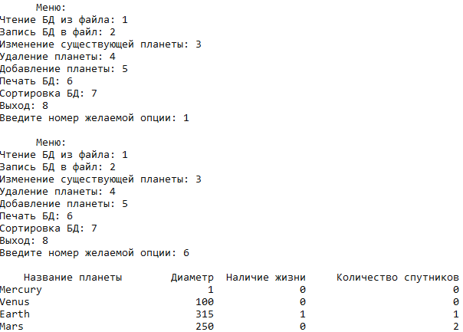

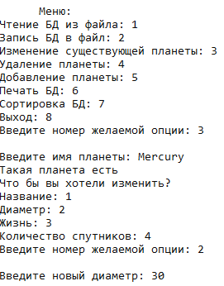

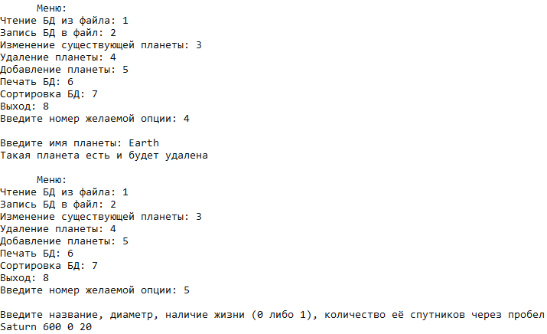

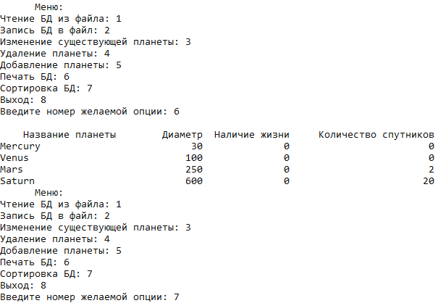

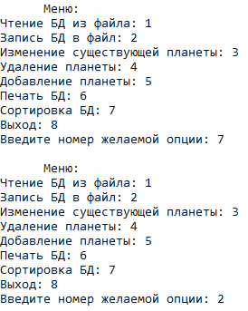

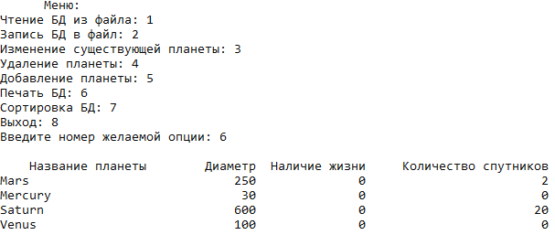

Содержимое файла database.txt после изменения:

4

Mars 250 0 2

Mercury 30 0 0

Saturn 600 0 20

Venus 100 0 0